**"Техникалық және кәсіптік, орта білімнен кейінгі және жоғары білім беру ұйымдарындағы тәрбиеленушілер мен білім алушылардың жекелеген санаттағы азаматтарына, сондай-ақ, қорғаншылық (қамқоршылықтағы) пен патронаттағы тұлғаларына тегін тамақтандыруды ұсыну" мемлекеттік көрсетілетін қызмет регламенті**

**1. Жалпы ережелер**

      1. "Техникалық және кәсіптік, орта білімнен кейінгі және жоғары білім беру ұйымдарындағы тәрбиеленушілер мен білім алушылардың жекелеген санаттағы азаматтарына, сондай-ақ, қорғаншылық (қамқоршылықтағы) пен патронаттағы тұлғаларына тегін тамақтандыруды ұсыну" мемлекеттік көрсетілетін қызмет (бұдан әрі – мемлекеттік көрсетілетін қызмет).

      Мемлекеттік көрсетілетін қызмет техникалық және кәсіптік, орта білімнен кейінгі білім беру ұйымдарымен (бұдан әрі – көрсетілетін қызметті беруші) Қазақстан Республикасы Білім және ғылым министрінің 2017 жылғы 7 тамыздағы № 396 "Техникалық және кәсіптік, орта білімнен кейінгі және жоғары білім беру ұйымдарындағы тәрбиеленушілер мен білім алушылардың жекелеген санаттағы азаматтарына, сондай-ақ, қорғаншылық (қамқоршылықтағы) пен патронаттағы тұлғаларына тегін тамақтандыруды ұсыну" мемлекеттік көрсетілетін қызмет стандартын бекіту туралы" (Қазақстан Республикасының Әділет министрлігінде 2017 жылғы 25 қыркүйекте № 15744 болып тіркелген) бұйрығымен бекітілген "Техникалық және кәсіптік, орта білімнен кейінгі және жоғары білім беру ұйымдарындағы тәрбиеленушілер мен білім алушылардың жекелеген санаттағы азаматтарына, сондай-ақ, қорғаншылық (қамқоршылықтағы) пен патронаттағы тұлғаларына тегін тамақтандыруды ұсыну" мемлекеттік көрсетілетін қызмет стандарты (бұдан әрі - Стандарт) негізінде көрсетіледі.

      Өтініштерді қабылдау және мемлекеттік көрсетілетін қызмет көрсету нәтижелерін беру көрсетілетін қызметті берушінің кеңсесі арқылы жүзеге асырылады.

      2. Мемлекеттік көрсетілетін қызметті көрсету нысаны: қағаз жүзінде.

      3. Мемлекеттік көрсетілетін қызметті көрсету нәтижесі: тегін тамақтандыруды ұсыну немесе Стандарттың 10-тармағында көзделген негіздер бойынша мемлекеттік көрсетілетін қызметті көрсетуден дәлелді бас тарту туралы еркін нысандағы шешім.

      Мемлекеттік көрсетілетін қызметті көрсету нәтижесін беру нысаны: қағаз жүзінде.

      4. Мемлекеттік қызмет жеке тұлғаларға (бұдан әрі - көрсетілетін қызметті алушы) тегін көрсетіледі.

**2. Мемлекеттік көрсетілетін қызметті көрсету процесінде көрсетілетін қызметті берушінің құрылымдық бөлімшелерінің (қызметкерлерінің) іс-қимылы тәртібін сипаттау**

      5. Мемлекеттік көрсетілетін қызметті көрсету бойынша рәсімдерді (әрекеттерді) бастау үшін негіздеме көрсетілетін қызметті алушының Стандарттың 9-тармағында көрсетілген мемлекеттік көрсетілетін қызметті көрсету үшін қажетті құжаттарды (бұдан әрі-құжаттар) ұсынуы болып табылады.

      6. Мемлекеттік көрсетілетін қызметті көрсету процесінің құрамына кіретін әрбір рәсімнің (әрекеттердің) мазмұны, оны орындау ұзақтығы:

      1) көрсетілетін қызметті берушінің кеңсе қызметкері 20 (жиырма) минут ішінде құжаттарды Стандарттың 9-тармағында көрсетілген тізбеге сәйкестігіне талдау жүргізіп, құжаттар тізбесіне сәйкес болған жағдайда қабылдайды, тіркейді және көрсетілетін қызметті берушінің басшысына жолдайды.

      Нәтижесі - кіріс нөмірі бар тіркелген өтініш;

      егер көрсетілетін қызметті алушы Стандарттың 9-тармағына сәйкес құжаттар топтамасын толық ұсынбаған және (немесе) қолданылу мерзімі өтіп кеткен құжаттарды ұсынған жағдайларда, көрсетілетін қызметті беруші өтінішті қабылдаудан бас тартады;

      2) көрсетілетін қызметті берушінің басшысы 30 (отыз) минут ішінде құжаттарды қарайды және көрсетілетін қызметті берушінің жауапты орындаушысына бұрыштамасын қоя отырып, мемлекеттік көрсетілетін қызметтің нәтижесін дайындау үшін жолдайды.

      Нәтижесі – көрсетілетін қызметті беруші басшысының бұрыштамасы;

      3) көрсетілетін қызметті берушінің жауапты орындаушысы 10 (он) күнтізбелік күн ішінде көрсетілетін қызметті алушының деректері бойынша тегін тамақтандыруды ұсыну немесе Стандарттың 10-тармағында көзделген негіздер бойынша бас тарту туралы еркін нысандағы шешімді дайындайды және көрсетілетін қызметті берушінің басшысына қол қою үшін ұсынады;

      Нәтижесі - мемлекеттік көрсетілетін қызмет көрсету нәтижесінің жобасы;

      4) көрсетілетін қызметті берушінің басшысы 20 (жиырма) минут ішінде мемлекеттік көрсетілетін қызмет нәтижесіне қол қойып және көрсетілетін қызметті берушінің кеңсесіне жолдайды.

      Нәтижесі - қол қойылған мемлекеттік көрсетілетін қызмет нәтижесі;

      5) көрсетілетін қызметті берушінің кеңсе қызметкері 30 (отыз) минут ішінде мемлекеттік көрсетілетін қызмет нәтижесін тіркейді және көрсетілетін қызметті алушыға береді.

      Нәтижесі - көрсетілетін қызмет нәтижесін көрсетілетін қызметті алушыға беру.

**3. Мемлекеттік көрсетілетін қызметті көрсету процесінде көрсетілетін қызметті берушінің құрылымдық бөлімшелерінің (қызметкерлерінің) өзара іс-қимыл тәртібін сипаттау**

      7. Мемлекеттік көрсетілетін қызметті көрсету процесіне қатысатын көрсетілетін қызметті берушінің құрылымдық бөлімшелерінің (қызметкерлерінің) тізбесі:

      1) көрсетілетін қызметті берушінің кеңсе қызметкері;

      2) көрсетілетін қызметті берушінің басшысы;

      3) көрсетілетін қызметті берушінің жауапты орындаушысы.

      8. Мемлекеттік көрсетілетін қызмет көрсету процесінде көрсетілетін қызметті берушінің құрылымдық бөлімшелерінің (қызметкерлерінің) рәсімдері (іс-қимылдары) мен өзара іс-қимылдары реттілігінің толық сипаттамасы "Техникалық және кәсіптік, орта білімнен кейінгі және жоғары білім беру ұйымдарындағы тәрбиеленушілер мен білім алушылардың жекелеген санаттағы азаматтарына, сондай-ақ, қорғаншылық (қамқоршылықтағы) пен патронаттағы тұлғаларына тегін тамақтандыруды ұсыну" мемлекеттік көрсетілетін қызмет регламентінің қосымшасына сәйкес мемлекеттік көрсетілетін қызмет көрсетудің бизнес-процестерінің анықтамалығында көрсетіледі.

      9. Мемлекеттік көрсетілетін қызметті көрсету мәселелері бойынша көрсетілетін қызметті берушінің және (немесе) олардың лауазымды адамдарының шешімдеріне, әрекеттеріне (әрекетсіздігіне) шағымдану Стандарттың 3-бөліміне сәйкес жүзеге асырылады.

|  |  |
| --- | --- |
|  | "Техникалық, кәсіптік және орта білімнен кейінгі білім беру ұйымдарындағы тәрбиеленушілер мен білім алушылардың жекелеген санаттағы азаматтарына, сондай-ақ, қорғаншылық (қамқоршылықтағы) пен патронаттағы тұлғаларына тегін тамақтандыруды ұсыну" мемлекеттік көрсетілетін қызмет регламентіне қосымша |

**"Техникалық және кәсіптік, орта білімнен кейінгі және жоғары білім беру ұйымдарындағы тәрбиеленушілер мен білім алушылардың жекелеген санаттағы азаматтарына, сондай-ақ, қорғаншылық (қамқоршылықтағы) пен патронаттағы тұлғаларына тегін тамақтандыруды ұсыну" мемлекеттік көрсетілетін қызметін көрсетудің бизнес-процестерінің анықтамалығы**

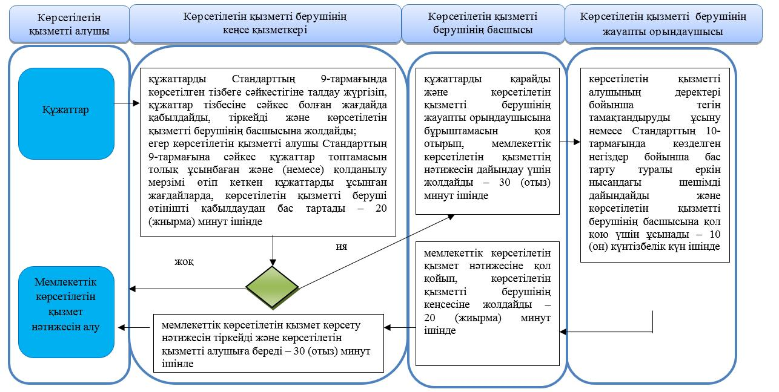

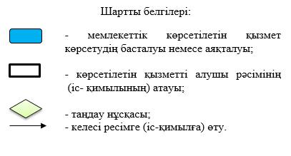

© 2012. Қазақстан Республикасы Әділет министрлігінің "Республикалық құқықтық ақпарат орталығы" ШЖҚ РМК